### 소스코드 제출

30분 마다 한 번씩, 프로젝트 폴더만 압축해서 제출하라

카톡으로 제출. 전화번호 010-3303-4165

제출할 파일명: **학번-일련번호.zip** 예: 201032054-1.zip

ZIP 파일이 아닐 경우 감점 -1

### 프로젝트명 J학번

예: J201032054

프로젝트명이 다른 경우 감점 -1

### 구현문제 #1

파일명: a학번.jsp (예: a201032054.jsp) 파일명이 다른 경우 감점 -1

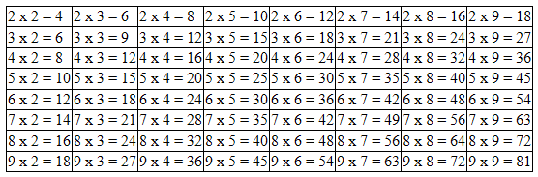

table tr td 태그를 이용하여 구현하라. 중첩된 for 문으로 구현하라.

### 구현문제 #2

파일명: b학번.jsp (예: b201032054.jsp) 파일명이 다른 경우 감점 -1

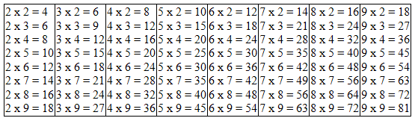

table tr td 태그를 이용하여 구현하라. 중첩된 for 문으로 구현하라.

### 구현문제 #3

파일명: c학번.jsp (예: c201032054.jsp) 파일명이 다른 경우 감점 -1

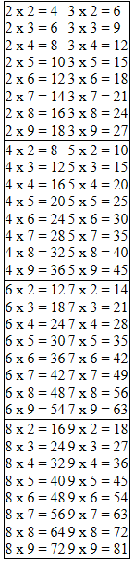

어떤 태그로 구현해도 좋다. 위와 같은 형태로 그려지면 된다.